GRADO : CUARTO

Docentes: Ania Luengo - Sandra Villalba Ciclo Lectivo: 2020.

Modalidad de clases no presenciales. NOVIEMBRE
Espacio curriculares: Lengua - Matemática - Ciencias Naturales - Ciencias sociales - Tecnología - Ciudadanía y Participación.
Realizar las actividades y enviar las fotos lo más nítidas posibles a su respectiva seño. En el asunto escribir nombre del alumno.

QUE LA VIRGEN DEL VALLE SIGA PROTEGIÉNDONOS Y ACOMPAÑÁNDONOS.

HORARIO DE CLASES (MATERIAS) 4°A Y 4°B
LUNES | MARTES | MIÉRCOLES | JUEVES | VIERNES
MATEMÁTICA | LENGUA | MATEMÁTICA | LENGUA | MATEMÁTICA
CIENCIAS SOCIALES- CIUDADANÍA | CATEQUESIS | CIENCIAS NATURALES-  TECNOLOGÍA | CATEQUESIS | LENGUA
HORARIO DE CLASES VIRTUALES
 | LUNES | MARTES | MIÉRCOLES | JUEVES | LINK
4°B | 8:00 a 9:00 | 8:00 a 9:00 | 8:00 a 9:00 | 8:00 a 9:00 | https://meet.google.com/dyf-jtow-gsa?hs=122&authuser=2
4°A | 9:00 a 10:00 | 9:00 a 10:00 | 9:00 a 10:00 | 9:00 a 10:00 | http://meet.google.com/ywj-oimc-ssx

Las clases virtuales estarán destinadas a llevar a cabo las actividades de Lengua y Matemática en sus días respectivos. En relación a Catequesis tendremos encuentros mensuales en donde observaremos el proceso de los niños contando con la ayuda del coordinador de Pastoral. Los alumnos deberán resolver los encuentros que se van enviando y mandarnos registros por mail.

SEGUNDA SEMANA

LUNES 9 DE NOVIEMBRE

MATEMÁTICA: CAPACIDAD, PESO Y FRACCIONES.

- Resolvemos las actividades de las páginas: 101, 102 y 103.

SOCIALES: LA CONQUISTA

1- Observa atentamente los 4 videos: (SON MUY CORTITOS)
- https://www.youtube.com/watch?v=Sb2BY0Ih42Y&ab_channel=EnFoco
- https://www.youtube.com/watch?v=1Vgp46FTIAc&ab_channel=Aula365%E2%80%93LosCreadores (hasta el minuto 3:38)
- https://www.youtube.com/watch?v=NVApJ2H0jUw&ab_channel=proyectosespeciales
- https://www.youtube.com/watch?v=MC60zVYkFSQ&ab_channel=proyectosespeciales (HASTA EL MINUTO 5)

2- Ahora responde las siguientes preguntas.

a- ¿Por qué no sería adecuado decir que Cristobal Colón descubrió América?
b- ¿Qué sucedió cuando los europeos llegaron a América?¿De qué manera conquistaron las tierras americanas?
c- ¿Qué productos y elementos desconocidos encontraron los europeos en América?
d- ¿Cómo pensás que se sintieron los pueblos originarios ante la llegada de los europeos? ¿Crees que fue justo lo que sucedió?
c- Averigua cómo viven en la actualidad los pueblos originarios. ¿Te parece que hoy reciben el trato que se merecen?

MARTES 10 DE NOVIEMBRE

LENGUA “A MODO DE REPASO”

- Lluvia de ideas sobre qué es la historieta y sus componentes.
- Resolvemos el punto 1 completo de la pág. 114.
- Si da tiempo, practicamos lectura con el texto sobre la entrevista de la pág. 108.

CATEQUESIS
“CELEBRACIÓN”

“JESÚS ES EL CAMINO, LA VERDAD Y LA VIDA”
Nos reunimos en familia para dar gracias a Jesús por su amor y porque siempre nos acompaña. Abramos el corazón para celebrar la alegría de compartir la vida con Jesús.
Como lo hemos aclarado otras veces, puedes buscar el momento más tranquilo del día para la celebración y hacerla junto a los familiares que te puedan acompañar.
- Armen un altar y en una mesita coloquen un mantel blanco y la Biblia.
- En una cartulina u hoja grande pueden dibujar o pegar la imagen de Jesús y un camino que diga “YO SOY EL CAMINO”
- Ubiquen ese cartel en el altar.
- Ahora nos preparamos para escuchar la Palabra de Dios haciendo silencio para entenderla y meditarla.
- Alguien lee la cita adaptada de la página 56 del libro o de la Biblia: Jn. 14.2.4-6
- Imaginemos que estamos en un camino y nos perdimos. De pronto, Jesús nos encuentra y nos abraza. Compartimos ¿Qué sentiríamos y qué le diríamos?
Jesús es el Maestro y el Amigo que sale a nuestro encuentro siempre y no nos deja solos. Él no solo nos muestra el camino. Él es el camino que nos conduce hacia la felicidad. Celebremos con alegría su presencia entre nosotros.
- Piensen en familia y escriban una oración en la carpeta para agradecerle a Jesús que siempre nos acompaña.
- Dicen que cantar es como rezar dos veces, por eso los invito a cantar “Hay un río de vida” ,en la parte de cancionero buscarla en la pág. V y el link para escucharla y seguirla es: https://www.youtube.com/watch?v=e1jc39aKCN4
- Ahora, cada uno de los que compartieron la celebración dibujan un corazón y dentro de él colocan su nombre, en el camino de la cartulina como forma de expresar el deseo de querer seguir a Jesús.
- Arriba de la lámina agregan el mandamiento nuevo que dice: “ÁMENSE LOS UNOS A LOS OTROS COMO YO LOS HE AMADO”
- Elijan un lugar donde comparten tiempo en familia para colgar la lámina e invitar a cada familiar a vivirlo día a día.
- Cerramos la celebración haciendo la señal de la cruz.

MIÉRCOLES 11 DE NOVIEMBRE

MATEMÁTICA: SUMA DE FRACCIONES CON EL MISMO DENOMINADOR.

1. Observamos videos sobre la suma de fracciones con el mismo denominador: https://www.youtube.com/watch?v=antZqj9ePys
https://www.youtube.com/watch?v=u5_ZLKbqYqM

2. Resolvemos las actividades de la ficha 28.

NATURALES: LOS MÚSCULOS

- Observa el siguiente video: https://www.youtube.com/watch?v=gmc6QIanvD0
Los músculos
Los músculos están entre los huesos y la piel. Son órganos elásticos, se contraen y se relajan sin romperse (Cuando los músculos se contraen y se acortan, producen el movimiento de alguna parte del cuerpo). Están formados por células musculares de forma alargada llamadas fibras musculares.

La función principal es mover las distintas partes del cuerpo apoyándose en los huesos. Para ello, los músculos están unidos a los huesos a través de un conjunto de fibras llamadas tendones.

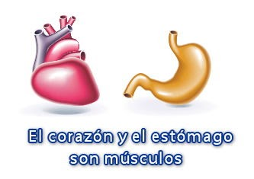
Músculos más importantes del cuerpo:
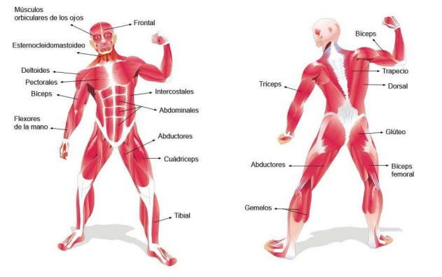

En nuestro cuerpo tenemos alrededor de 650 músculos. Para que funcionen correctamente debemos alimentarnos muy bien, sobre todo con alimentos ricos en proteínas como por ejemplo: Carnes, queso, legumbres y huevos. El corazón y el estómago, son músculos que están en constante movimiento.

- Busca una foto tuya de cuerpo entero o dibújate y señala 6 huesos y 6 músculos (los que vos quieras).
- Responde ayudándote con las imágenes de los músculos y si queres podes realizar la acción que indica el verbo y sentir qué músculos utilizas:
¿Qué músculos trabajan cuando…?
Bailas:
Corres:
Pintas (una pared):
Comes:

JUEVES 12 DE NOVIEMBRE

LENGUA “VERBOS EN LA ORACIÓN”

- Resolución de las actividades 1, 2 y 3 de la pág. 110 y lectura comprensiva de la info sobre el n° en los verbos y sus personas gramaticales.
- Dejar escrito en la carpeta las personas gramaticales y su número:
SINGULAR PLURAL
1°persona: yo 1° persona: nosotros/as
2° persona: tú-vos 2° persona: vosotros/as
3° persona: él-ella -usted 3°persona:ellos-ellas-ustedes

- Convertir las oraciones según el número de los verbos que se pide. Primero reconoce los verbos en cada una y qué persona gramatical lo realiza.

AL PLURAL: Nunca caminé por esta calle.
Yo leí el nombre en el plano.
Te saco una foto.
La foto quedará para la próxima.
AL SINGULAR: Vamos bien.
¡Llegamos!

CATEQUESIS “ENCUENTRO CON EL PROFE LUCHO”

Recuerda que en el encuentro de octubre, el profe nos dejó un compromiso: trabajar y practicar la paciencia, en especial en casa. Anotar en la carpeta algunos ejemplos de lo que te tocó vivir con respecto a ese valor para comentar en el encuentro virtual.

VIERNES 13 DE NOVIEMBRE

MATEMÁTICA: REPASO DE FRACCIONES

1.Observa el siguiente video (desde el minuto:10.25) para repasar todo lo que sabemos hasta ahora. https://www.youtube.com/watch?v=5U2ei-Cl0pc
- Responde: ¿Pudiste hacer los ejercicios que te propuso el video? ¿Alguno no te salió o te costó mucho?, ¿Cual/es?
- Escribe las fracciones correspondientes según lo indique cada color.

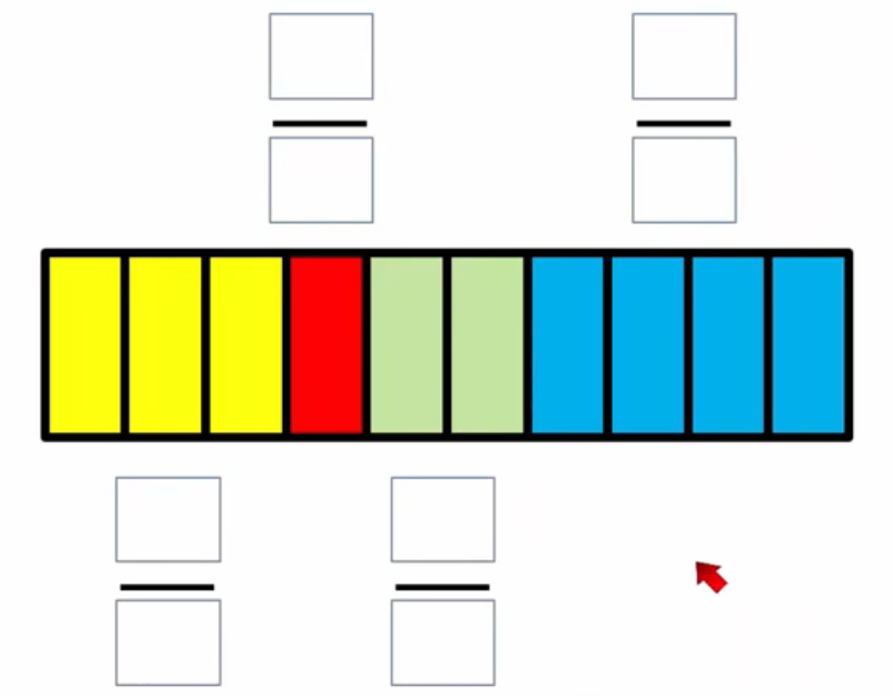

- Escribe la fracción que representa cada alimento.
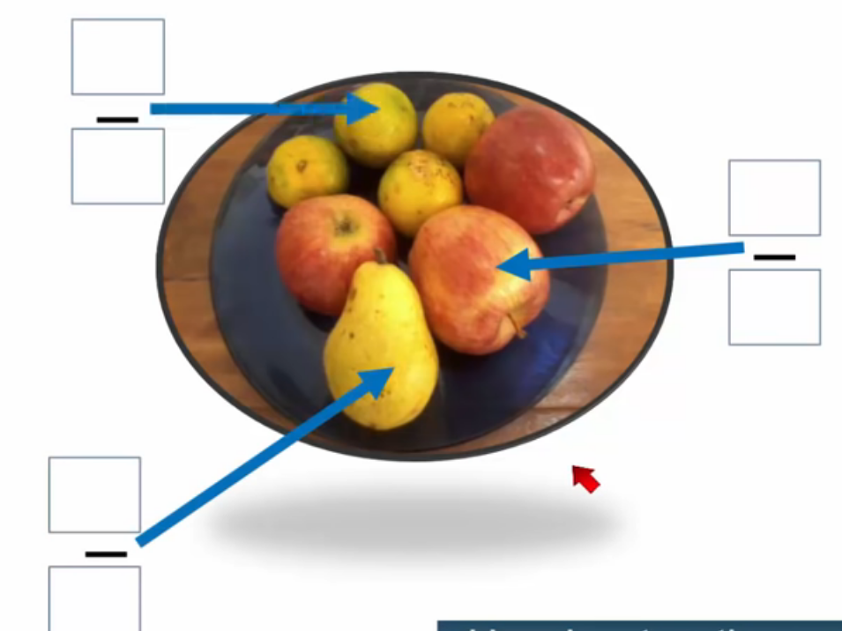

LENGUA “DE REPASO”

- Retomamos el texto leído el martes en la pág. 108.
- Señalamos sus párrafos y en cada uno de ellos subrayamos las palabras y frases que consideras importantes.
- Realiza el taller de lectura de la pág. 113 , sólo los puntitos 1 y 2.

